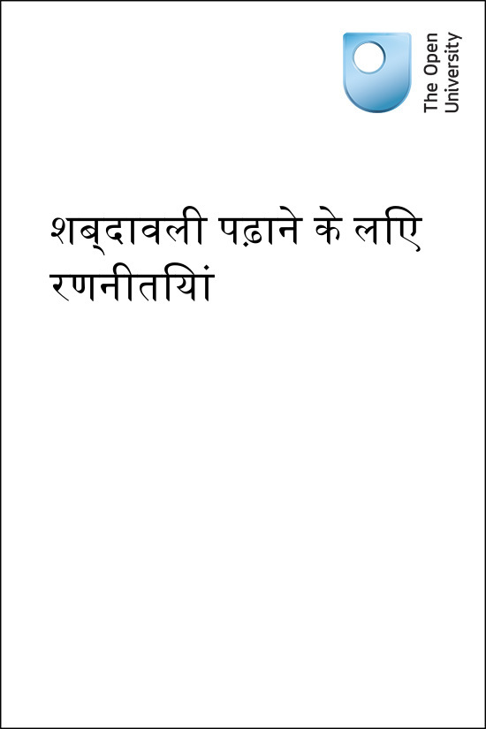

TI-AIH Teacher Education through School-based Support in India

शब्दावली पढ़ाने के लिए रणनीतियां
Copyright © 2016 The Open University
All rights reserved. No part of this publication may be reproduced, stored in a retrieval system, transmitted or utilised in any form or by any means, electronic, mechanical, photocopying, recording or otherwise, without written permission from the publisher.

Contents
- यह इकाई किस बारे में है
- आप इस इकाई में क्या सीख सकते हैं
- 1 अध्यायों की अपरिचित अंग्रेजी शब्दावली समझने में छात्रों की सहायता करना
- 2 नए शब्द सीखने और समझने में छात्रों की मदद करने के लिए विभिन्न तकनीकों का उपयोग करना
- 3 शब्दावली रिकार्ड करने और याद रखने में अपने छात्रों की मदद करना
- 4 शब्दकोशों का प्रभावी ढंग से उपयोग करना
- 5 सारांश
- संसाधन
  - संसाधन 1: नए शब्द याद रखने में छात्रों की मदद करने वाली गतिविधियाँ
  - संसाधन 2: शब्दावली पढ़ाने के लिए भाषा के उदाहरणों के साथ अपनी खुद की अंग्रेजी विकसित करें
  - संसाधन 3: ‘कैम्ब्रिज की यात्रा’
  - संसाधन 4: चिंतन को बढ़ावा देने के लिए प्रश्न पूछने का उपयोग करना
  - संसाधन 5: शब्दावली लॉग्स के उदाहरण
- अतिरिक्त संसाधन
- References
- Acknowledgements

यह इकाई किस बारे में है
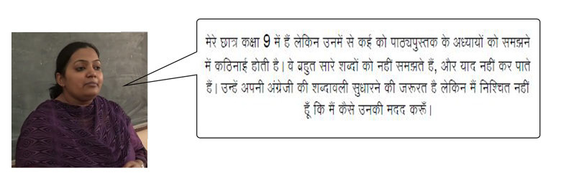
यह इकाई इस बारे में है कि आप अंग्रेजी शब्दावली सीखने, उसका उपयोग करने और उसे याद रखने में अपने छात्रों की मदद कैसे कर सकते हैं। कई छात्रों को, यहाँ तक कि कक्षा 9 या 10 में भी, पाठ्यपुस्तक के अध्यायों के साथ कठिनाई होती है। वे कई शब्दों को नहीं समझते, और उन्हें अनुवाद कर देने के बाद भी, छात्रों के लिए उनका अर्थ याद रखना कठिन होता है।
यह देखा गया है कि छात्र भाषाओं को तब सबसे अच्छे ढंग से सीखते हैं जब वे उन्हें संदर्भ में अनुभव करते हैं और भाषा का उपयोग बोलने और लिखने में स्वतंत्र रूप से करते हैं। As the Position Paper of the National Focus Group on Teaching of English (National Council of Educational Research and Training, 2006) states:
Research has also shown us that greater gains accrue when language instruction moves away from the traditional approach of learning definitions of words (the dictionary approach) to an enriched approach, which encourages associations with other words and contexts (the encyclopaedia approach).
इसका मतलब यह है कि यह आवश्यक नहीं है कि पाठ को शब्दशः अनुवाद करने या शब्दों की सूचियों को याद कर लेने से छात्रों को ऐसी नई शब्दावली सीखने में मदद मिलेगी जिसका उपयोग वे अंग्रेजी में बोलते और लिखते समय कर सकते हैं। छात्रों के समक्ष नया शब्द आने पर उसके अर्थ का अनुमान लगाने के लिए उन्हें कार्यनीतियों का विकास करना होगा। आप ऐसा करने में उनकी मदद कर सकते हैं:
- उन्हें पहले से ज्ञात शब्दों के साथ समानताएं दिखाकर
- चित्रों का उपयोग करते हुए शब्दों के अर्थ का अनुमान लगाने में छात्रों की मदद करके
- मूकाभिनय (माइमिंग) करके।
एक बार कोई नया शब्द या वाक्यांश सीख लेने का मतलब यह नहीं है कि छात्र उसे याद रखेगा और उसका उपयोग कर सकेगा। यही कारण है कि छात्रों को यह सीखने के लिए सहायता की भी जरूरत पड़ेगी कि नई शब्दावली को कैसे रिकार्ड करें और उसकी पुनरावृत्ति करें। यदि छात्र शब्दावली के अपने ज्ञान को सुधार लेते हैं, तो वे अपने पाठों को अधिक आसानी से समझ सकेंगे और अंग्रेजी में बेहतर ढंग से लिखेंगे और बोलेंगे, जिसके परिणामस्वरूप वे परीक्षाओं में भी बेहतर प्रदर्शन कर सकेंगे।
इस इकाई में दी गई तकनीकें आपके छात्रों को आत्मनिर्भर विद्यार्थी बनने में मदद करती हैं जो नई शब्दावली को स्वयं समझने, रिकार्ड करने और सीखने में सक्षम होते हैं।
जब आप इस इकाई की गतिविधियाँ आजमाएं, तब याद रखें कि:
- हो सकता है पहली बार करते समय तकनीकें सफल न हों – इस बारे में सोचें कि पाठ में क्या हुआ था, समायोजन करें और दोबारा प्रयास करें।
- जब आप नई तकनीक आजमायें तो हो सकता है छात्र न समझ पाएं कि क्या हो रहा है – उन्हें यह बात समझाएं और गतिविधि के प्रयोजन को स्पष्ट करें
- इस इकाई की गतिविधियों का उपयोग आप अपनी सामान्य कक्षाओं के भाग के रूप में कर सकते हैं – यह आवश्यक नहीं है कि वे पूरी कक्षा का समय ले लें, या आपकी कक्षा या आपके लिए अतिरिक्त काम बन जाएं।
अपनी कक्षा को प्रोत्साहक स्थान बनाएं; ऐसा स्थान जहाँ आप और आपके छात्र आलोचना के डर के बिना चीजों को करने का प्रयास कर सकते हैं।

आप इस इकाई में क्या सीख सकते हैं
- अपरिचित या नई अंग्रेजी शब्दावली को संदर्भ से समझने में छात्रों की मदद कैसे करें।
- अपनी अंग्रेजी शब्दावली याद रखने में छात्रों की मदद करने के तरीके, उदाहरण के लिए शब्दावली लॉग का उपयोग करते हुए।
- नई शब्दावली को रिकार्ड करने और सीखने में आपके छात्रों की मदद करने के लिए शब्दकोशों का प्रभावी उपयोग।

1 अध्यायों की अपरिचित अंग्रेजी शब्दावली समझने में छात्रों की सहायता करना
माध्यमिक अंग्रेजी पाठ्यपुस्तकों के अध्याय कई छात्रों के लिए कठिन हो सकते हैं। इसके कारणों में से एक यह है कि उनमें बहुत सारे ऐसे शब्द और वाक्यांश होते हैं जिन्हें छात्र नहीं जानते हैं। एक शिक्षक के रूप में, आपकी भूमिका अपने छात्रों को निरुत्साहित किए बिना इन शब्दों को समझने में उनकी मदद करना है।

गतिविधि 1: नये शब्दों से परिचित कराना
इस गतिविधि को आप स्वयं या किसी सहकर्मी के साथ कर सकते हैं।
‘A Visit to Cambridge’ (a chapter from the NCERT Class VIII textbook Honeydew): से यह अनुच्छेद पढ़ें।
Cambridge was my metaphor for England, and it was strange that when I left it had become altogether something else, because I had met Stephen Hawking there. It was on a walking tour through Cambridge that the guide mentioned Stephen Hawking, ‘poor man, who is quite disabled now, though he is a worthy successor to Issac Newton, whose Chair he has at the university.’ And I started, because I had quite forgotten that this most brilliant and completely paralysed astrophysicist, the author of A Brief History of Time, one of the biggest bestsellers ever, lived here.
अब नीचे दिए गए प्रश्नों का उत्तर दें। हो सके तो अपने किसी सहकर्मी के साथ इन पर चर्चा करें:
- क्या आपके विचार से कक्षा 8 का यह पाठ आपके माध्यमिक अंग्रेजी छात्रों के लिए समझने में आसान होगा?
- आपके विचार से आपके छात्र किन शब्दों को नहीं समझ सकेंगे? उन्हें रेखांकित करें या अपनी नोटबुक में नोट करें।
- इन शब्दों और इस गद्यांश को समझने में अपने छात्रों की मदद आप कैसे कर सकते हैं?
यह गद्यांश कुछ माध्यमिक अंग्रेजी छात्रों के लिए पढ़ने में काफी कठिन हो सकता है क्योंकि इसमें कुछ कठिन शब्दावली और व्याकरण की जटिल संरचनाएं हैं। आपके छात्रों के स्तर के अनुसार कुछ छात्रों को ‘disabled’ शब्द पता होगा जबकि अन्य छात्रों को नहीं। हो सकता है कुछ को ‘worthy successor’ या ‘completely paralysed’ वाक्यांश समझ में न आएं।
नये/अपरिचित शब्दों को समझने में आपके छात्रों की मदद करने का एक सरल तरीका है उनका घरेलू बोली में अनुवाद करना। यह उपयोगी हो सकता है, लेकिन अनुवाद करने के कुछ नुकसान भी हैं:
- यदि आप किसी गद्यांश के सभी शब्दों को अनुवाद करते हैं, तो इसमें बहुत सारा समय लगेगा। कुछ छात्र ऊब जाएंगे और पढ़ाये जा रहे पाठ में दिलचस्पी खो देंगे।
- लेखन के एक हिस्से को शब्दशः अनुवाद करने से छात्रों को अंग्रेजी वाक्यांशों और आम तौर पर एक साथ आने वाले शब्दों के समूहों को सीखने का अवसर नहीं मिलेगा।
- किसी बात को घरेलू बोली में अनुवाद करने से छात्रों को नए शब्दों के अर्थ समझने में मदद मिलती है, लेकिन इससे उन्हें उन शब्दों को याद रखने और बोलने तथा लिखने में उनका उपयोग करने में हमेशा ही मदद नहीं मिलती है।
- यदि शब्दों का अनुवाद करने के लिए छात्र सदैव आप पर निर्भर रहते हैं, तो वे स्वयं अंग्रेजी पढ़ते या सुनते समय शब्दों को समझने के लिए कार्यनीतियों का विकास नहीं करेंगे।
गतिविधि 2 में आप देखेंगे कि अपने अध्यायों में नई शब्दावली का सामना करने में अपने छात्रों की मदद आप कैसे कर सकते हैं। यह तकनीक पाठ्यपुस्तक में दिए गए पाठों को समझने और नई शब्दावली सीखने के लिए कार्यनीतियाँ विकसित करने में आपके छात्रों की मदद करेगी। ये अधिक स्वतंत्र बनने में भी छात्रों की मदद करेंगी, ताकि वे कक्षा के बाहर या अपने भावी जीवन में अपने आप सीखने में सक्षम हो सकें।

गतिविधि 2: पाठ की नई/अपरिचित शब्दावली को समझने में अपने छात्रों की मदद करना
यह गतिविधि आप अपनी कक्षा में आजमा सकते हैं। यह छात्रों को उनके द्वारा पढ़े जा रहे पाठ की नई शब्दावली के अर्थ का अनुमान लगाने में सहायता करती है। इससे उन्हें यह सुनिश्चित करने में भी मदद मिलती है कि उन्हें किन शब्दों के अधिगम में अधिक समय देना चाहिए। आप इस गतिविधि का उपयोग किसी भी पाठ, और किसी भी कक्षा या किसी भी क्षमता वाले छात्रों के साथ कर सकते हैं क्योंकि इसके द्वारा वे विभिन्न शब्दों को चुन और सीख सकते हैं।
- अपनी पाठ्यपुस्तक से कोई अध्याय चुनें जिसमें ऐसी शब्दावली हो जो आपके विचार से छात्रों को पता नहीं है। यह आपके द्वारा पढ़ाया जाने वाला अगला अध्याय हो सकता है, जिसमें गद्य और कविताएं शामिल हैं। यदि पाठ लंबा है, तो उसमें से कुछ अनुच्छेद या छंद चुनें।
- अपने छात्रों से पाठ को पढ़ने को कहें। वे मौन या सस्वर वाचन कर पढ़ सकते हैं।
- जब आपके छात्र पढ़ रहे हों, तब ब्लैकबोर्ड पर तालिका 1 जैसी कोई तालिका बनाएं। जब वे काम पूरा कर लें, तब उनसे उसे अपनी नोटबुकों में उतारने को कहें।
तालिका 1 अपरिचित शब्दावली के लिए रिक्त तालिका।
वे शब्द जिन्हें आप नहीं जानते हैं लेकिन अनुमान लगा सकते हैं | वे शब्द जिन्हें आप नहीं जानते हैं और अनुमान भी नहीं लगा सकते हैं
- अपने छात्रों से यह गतिविधि स्वयं करने के लिए कहने से पहले कक्षा से प्रत्येक कॉलम के लिए एक शब्द का उदाहरण देने को कहें और उसे तालिका में भरें। इस तरह आप सुनिश्चित कर सकते हैं कि वे समझ गए हैं कि उन्हें क्या करना है।
- छात्रों से संबंधित कॉलमों में शब्दों को नोट करने को कहें। उन्हें यह गतिविधि अकेले करनी चाहिए। इसके लिए एक समय सीमा तय करें (जैसे दस मिनट) या शब्दों की कोई अधिकतम संख्या दें (जैसे दस)।
- जब समय समाप्त हो जाय, तब छात्रों से किसी साथी के साथ काम करने और अपने पहले कॉलम के उत्तरों की तुलना करने के लिए कहें। उन्हें एक दूसरे को बताना चाहिए कि उन्होंने अर्थ का अनुमान कैसे लगाया।
- कुछ मिनट बाद, चर्चा को रोक दें। अब विभिन्न जोड़ियों से कक्षा के साथ वे शब्द साझा करने को कहें जो उन्होंने पहले कॉलम में लिखे थे और बताने को कहें कि उन्होंने अर्थ का अनुमान कैसे लगाया। वे यह काम अपनी घरेलू भाषा में कर सकते हैं।
- अब छात्रों से दूसरे कॉलम के वे शब्द पढ़ने को कहें जिनका अनुमान वे नहीं लगा सके थे। इन्हें बोर्ड पर लिखें और शब्दों को ऊँची आवाज में बोलकर और कक्षा को आपके बाद दोहराने को कहें। इस प्रकार इन शब्दों के उच्चारण का अभ्यास करने में उनकी मदद करें। इन शब्दों का अर्थ बताने या अनुवाद प्रदान करने की बजाय, अर्थ का अनुमान लगाने में छात्रों की मदद करने का प्रयास करें।
- आप अनुमान करने में उनकी मदद निम्नलिखित प्रश्न पूछकर कर सकते हैं:
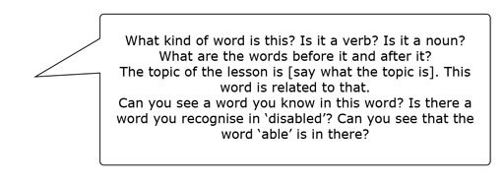
- अपने छात्रों से वे दस शब्द चुनने, और याद करने के लिए कहें जो उन्हें सबसे उपयोगी लगते हैं। आप चाहें तो उनसे पाठ से अतिरिक्त कुछ विशिष्ट शब्द सीखने के लिए कह सकते हैं। इन अतिरिक्त शब्दों को बोर्ड पर लिखें, कक्षा के साथ बोलते हुए उनका अभ्यास करें, उनके अर्थ पर चर्चा करनें और तब छात्रों से उन्हें शब्दों की सूची में जोड़ने को कहें।

विचार के लिए रुकें
यहाँ इस गतिविधि को आजमाने के बाद आपके विचार करने के लिए कुछ प्रश्न दिए गए हैं। यदि संभव हो, तो इन प्रश्नों पर किसी सहकर्मी के साथ चर्चा करें।
- क्या आपके छात्र कई शब्दों का अनुमान लगाने में सक्षम थे? किन शब्दों का अनुमान लगाने में उन्हें कठिनाई हुई?
- इन शब्दों का अनुमान लगाने में आप उनकी मदद कैसे कर सकते हैं? सोचें कि आगे के पाठों में उनकी मदद करने के लिए आप क्या करेंगे।
- आपके छात्रों ने कौन से शब्दों को सीखने का चुनाव किया? क्या आप सहमत हैं कि वे उपयोगी हैं?
छात्र अभ्यास करके नए शब्दों के अर्थों का बेहतर अनुमान लगाने में सक्षम हो जाएंगे। आप:
- उन्हें यह साझा करने के लिए प्रोत्साहित करें कि उन्होंने शब्दों के अर्थ का अनुमान कैसे लगाया ताकि वे कार्यनीतियों का निर्माण कर सकें।
- नए शब्दों और उन्हें पहले से ज्ञात शब्दों के बीच संबंध स्थापित करने में उनकी मदद करें।
- मूल शब्दों, उपसर्गों और प्रत्ययों को पहचानने में उनकी मदद करें जो उन्हें अर्थों का अनुमान लगाने में मदद करते हैं (see Kinsella et al., undated)।
अपनी कक्षा के साथ यह चर्चा करना भी उपयोगी हो सकता है कि शब्दों को क्या ‘उपयोगी’ बनाता है, । कुछ शब्द परीक्षाओं के लिए उपयोगी हो सकते हैं, जबकि अन्य किसी ऐसे विषय से संबंधित हो सकते हैं जिसमें उन्हें दिलचस्पी हो।
संदर्भ से शब्दों के अर्थ का अनुमान लगाने में अपने छात्रों की मदद करने के तरीकों के बारे में अधिक विचार आपको इस इकाई में बाद में मिलेंगे। संसाधन 1 में शब्दावली सीखने की अतिरिक्त गतिविधियाँ भी दी गई हैं। संसाधन 2 में भाषा के उदाहरण शामिल हैं जो इस प्रकार की गतिविधि करने में आपकी मदद करेंगे।

केस स्टडी 1: मनप्रीत को पाठ्यपुस्तक के एक अध्याय के अपरिचित शब्दों को समझने के एक नए तरीके का अनुभव होता है
मनप्रीत एक सरकारी उच्च प्राथमिक स्कूल में कक्षा 8 का छात्र है। उसे अंग्रेजी कठिन लगती है, और वह पाठ के कई शब्द समझ नहीं पाता है। उसकी शिक्षिका ने हाल ही में एक नया तरीका इस्तेमाल किया है और उन्होंने पाया है कि इससे उसे मदद मिली है।
मैं प्राथमिक स्कूल की कई कक्षाओं में उपस्थित नहीं था और कक्षा 8 के अंग्रेजी अध्याय मुझे – और मेरे कई सहपाठियों को भी कठिन लगते हैं। मेरी शिक्षिका पाठों को सस्वर पढ़कर और उनका अनुवाद करके हमारी मदद करने का भरसक प्रयत्न करती हैं। इससे मुझे पाठ को समझने में तो मदद मिलती है, लेकिन मुझे पाठ के कई नए शब्द वास्तव में याद नहीं रहते।
हाल ही में हमारी शिक्षिका ने हमारी अंग्रेजी कक्षा में कुछ अलग किया। हमें अंग्रेजी वैज्ञानिक, Stephen Hawking के बारे में एक अध्याय पढ़ना था [देखें संसाधन 3]। शिक्षिका ने हमें उसके बारे में बताया और फिर उन्होंने हमसे अध्याय के पहले चार अनुच्छेदों का मौन वाचन करने को कहा। मुझे कहना है कि जब मैंने अध्याय पढ़ा तो मुझे कुछ अधिक समझ में नहीं आया। फिर उन्होंने हमसे अध्याय के बारे में कुछ प्रश्न पूछे। मैंने उत्तर सुने और जाना कि लेखक एक भारतीय विकलांग व्यक्ति है। तो ‘disabled’ का अर्थ यह था!
हमारी शिक्षिका ने हमें वे शब्द जिन्हें हम नहीं जानते और अनुमान लगा सकते हैं, तथा वे शब्द जिन्हें हम नहीं जानते और अनुमान भी नहीं लगा सकते, लिखने को कहा। ऐसे ढेर सारे शब्द थे जिन्हें मैं नहीं जानता था जैसे ‘metaphor’, ‘strange’ और ‘altogether’ – और मैं बहुत सारों का अनुमान नहीं लगा सकता था। फिर उन्होंने हमसे छोटे समूहों में अपने शब्दों को साझा करके यह देखने के लिए कहा कि क्या हम शब्दों के अर्थों को समझने में एक दूसरे की मदद कर सकते हैं। मुझे थोड़ी शर्मिंदगी हुई, क्योंकि मेरे पास इतने सारे शब्द थे, लेकिन मेरे सहपाठी ने उनमें से कुछ को समझने में मेरी मदद की। और मेरे मित्रों में से एक ने मुझे दिखाया कि उसने ‘bestseller’ शब्द के अर्थ का अनुमान लगाने में कैसे सफलता प्राप्त की। उसने मुझे बताया कि वह शब्द A Brief History of Time नामक किताब का वर्णन करता है, इसलिए इसे किताबों के विषय से संबंधित कोई शब्द होना चाहिए; और उसने पाया कि ‘seller’ शब्द ‘to sell’ क्रिया से आया है। मुझे यह बात ठीक लगी। मैंने सचमुच पहले कभी किसी शब्द के अर्थ का अनुमान लगाने की कोशिश नहीं की थी।
इसके बाद, हमारी शिक्षिका ने पूछा कि क्या ऐसे कोई शब्द हैं जो हम नहीं जानते हैं, और उन्होंने हमें वे शब्द समझाए। उन्होंने शब्दों को समझाने के लिए कई भिन्न तरीकों का उपयोग किया। उदाहरण के लिए, ‘tear’ शब्द का अर्थ हमें दिखाने के लिए उन्होंने कागज के एक टुकड़े को कई छोटे टुकड़ों में फाड़ा। फिर उन्होंने हमसे अगली कक्षा से पहले घर पर सीखने के लिए अध्याय से दस शब्दों की सूची लिखने को कहा। मैं उन्हें घर ले गया और अपने बड़े भाई से मेरी मदद करने को कहा। वह कक्षा 10 में है और उसने शब्दों के बारे में मेरी परीक्षा ली। अगली कक्षा में, मैं इनमें से कई शब्दों को याद कर सकता था – विशेष तौर पर ‘disabled’, ‘bestseller’ और ‘tear’ – और मुझे गर्व का अनुभव हुआ।

2 नए शब्द सीखने और समझने में छात्रों की मदद करने के लिए विभिन्न तकनीकों का उपयोग करना
ऐसे कई तरीके हैं जिनसे आप नए शब्द सीखने में छात्रों की मदद कर सकते हैं। आप शब्दों का अनुवाद कर सकते हैं, और आप छात्रों से अर्थों का अनुमान लगाने को कह सकते हैं। शुरू में, छात्रों को शब्दों के अर्थ का अनुमान लगाने में कठिनाई हो सकती है। आप उन्हें दिखा सकते हैं कि अंग्रेजी के अपने वर्तमान ज्ञान, अध्याय के अन्य शब्दों के बारे में उनकी समझ, और दुनिया के बारे में उनकी जानकारी का उपयोग करके वे किस प्रकार अर्थों का अनुमान लगा सकते हैं। ‘A Visit to Cambridge’ से यह वाक्य पढ़ें (देखें संसाधन 3):
There was his assistant on the line and I told him I had come in a wheelchair from India (perhaps he thought I had propelled myself all the way) to write about my travels in Britain.
छात्र ‘wheelchair’ शब्द के अर्थ का अनुमान लगा सकते हैं यदि वे ‘wheel’ और ‘chair’ शब्दों को समझते हैं, और दुनिया के बारे में अपने ज्ञान का उपयोग करते हैं – वे जानते हैं कि कोई विकलांग व्यक्ति व्हीलचेयर का उपयोग करता है, और उन्होंने व्हीलचेयर देखी होगी।
वे ‘propelled’ शब्द का भी अच्छा अनुमान लगा सकते हैं यदि वे ‘wheelchair’ शब्द को और अध्याय के विषय को समझ लेते हैं। वे देख सकते हैं कि यह एक क्रिया है। इसे past perfect tense के हिस्से के रूप में इस्तेमाल किया जाता है, और यह ‘–ed’से समाप्त होता है। जब वे जान लेते हैं कि वह एक क्रिया है, तो वे अनुमान लगा सकते हैं कि वह गतिविधि से संबंधित है। यह समझकर कि कोई व्यक्ति व्हीलचेयर का उपयोग कैसे करता है, वे शब्द के सही अर्थ का अनुमान कर सकते हैं।
विचार के लिए रुकें
- क्या आप कोई अन्य तरीके सोच सकते हैं जिनसे आप ‘wheelchair’ और ‘propel’ शब्दों को समझने में छात्रों की मदद कर सकते हैं? यदि संभव हो, तो किसी सहकर्मी के साथ उन पर चर्चा करें और अपने विचार नोट करें।
जिन अन्य तरीकों से आप नए शब्दों को समझने में छात्रों की मदद कर सकते हैं उनमें शामिल हैं:
- किसी चित्र या वास्तविक वस्तु का उपयोग करना: आप बोर्ड पर व्हीलचेयर का चित्र बना सकते हैं, पाठ्यपुस्तक में दिए गए चित्र का उपयोग कर सकते हैं या किसी पत्रिका या अखबार से चित्र काट कर निकाल सकते हैं।
- मूकाभिनय या इशारे का उपयोग करना: आप किसी व्हीलचेयर में बैठकर स्वयं को आगे बढ़ाने वाले व्यक्ति का मूकाभिनय कर सकते हैं और छात्रों से यह बताने को कह सकते हैं कि उनकी घरेलू भाषा में वह शब्द क्या है ताकि आप जाँच सकें कि वे समझ रहे हैं।
- अलग-अलग संदर्भों में शब्दों के उदाहरण देना और छात्रों से अनुमान लगाने को कहना: उदाहरण के लिए, आप कह सकते हैं: ‘नाव को पानी पर से हवा ने आगे बढ़ाया।’
- स्पष्ट करना कि शब्द का अंग्रेजी में क्या अर्थ है: प्रश्न पूछकर सुनिश्चित करें कि आपके छात्र अर्थ को समझते हैं।
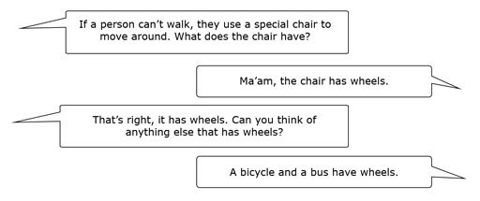
याद रखें कि हर बार जब आपके छात्रों को कोई नया शब्द सीखना हो तब आपको इन सभी तकनीकों का उपयोग नहीं करना है! अलग-अलग तकनीकें अलगअलग शब्दों के लिए उपयुक्त होती हैं; उदाहरण के लिए, किसी हरकत का आसानी और शीघ्रता से मूकाभिनय किया जा सकता है। छात्रों को शामिल करने के लिए प्रश्नों का उपयोग करने के बारे में अधिक जानने के लिए देखें संसाधन 4, ‘चिंतन को बढ़ावा देने के लिए प्रश्न पूछने का उपयोग करना’।

वीडियो: चिंतन को बढ़ावा देने के लिए प्रश्न पूछने का उपयोग करना

गतिविधि 3: नए शब्दों को समझने और सीखने में अपने छात्रों की मदद करने के लिए विभिन्न तकनीकों का उपयोग करना
यह गतिविधि आप कक्षा में अपने छात्रों के साथ कर सकते हैं।
विविध प्रकार की तकनीकों का उपयोग आपके छात्रों को नए शब्द समझने में मदद करेगा और इससे उन्हें शब्दों को बेहतर ढंग से याद रखने में भी मदद मिलेगी। उन्हें वह चित्र जो आपने बोर्ड पर बनाया था, या मज़ेदार मूकाभिनय याद रह सकता है। अपनी कक्षा में कुछ अलग-अलग तकनीकों को आजमाने के लिए निम्न चरणों का अनुसरण करें:
- अपनी पाठ्यपुस्तक से कोई अध्याय चुनें। यह कोई भी अध्याय हो सकता है, जिसमें गद्य या पद्य शामिल है। यह आपके द्वारा पढ़ाया जाने वाला अगला अध्याय भी हो सकता है। यदि अध्याय लंबा है, तो कुछ अनुच्छेद या छंद चुनें।
- पाठ से पहले, कुछ ऐसे शब्दों का चयन करें जो आपके विचार से आपके छात्रों को पता नहीं हैं। यदि आप कुछ शब्दों से परिचित नहीं हैं, तो आप उन्हें शब्दकोश में देख सकते हैं। (ऑनलाइन शब्दकोशों के लिंक्स के लिए इस इकाई का अतिरिक्त संसाधन खंड देखें।) शब्दों और वाक्यांशों को ऊँची आवाज में बोलें ताकि छात्र आपके बाद उन्हें दोहराकर अभ्यास कर सकें।
- निश्चय करें कि आप इन शब्दों को समझने में अपने छात्रों की मदद कैसे कर सकते हैं। क्या आप उनका चित्र बना सकते हैं या मूकाभिनय कर सकते हैं? क्या आप उस शब्द का उपयोग करने वाले वाक्यों के कुछ अन्य उदाहरण सोच सकते हैं? क्या आप उस शब्द को अंग्रेजी में समझा सकते हैं? यह जाँचने के लिए आपके छात्र समझ रहे हैं उनसे आप कौन से प्रश्न पूछ सकते हैं (उदाहरण के लिए: ‘इस शब्द का विलोम क्या है?’)
- आपके छात्रों द्वारा पाठ को पढ़ने से पहले, शब्दों को बोर्ड पर लिखें।
- अपने छात्रों से पूछें कि क्या वे जानते हैं कि उन शब्दों का अर्थ क्या है। यदि वे नहीं जानते, तो आपके द्वारा तैयार की गई विभिन्न तकनीकों का उपयोग करके समझने में उनकी मदद करें। यदि समझने में उन्हें कठिनाई हो रही है, तो कोई अन्य तकनीक आजमाएं। हो सके तो अनुवाद का उपयोग करने से बचने का प्रयास करें; उसका उपयोग केवल अंतिम उपाय के रूप में करें। शब्दावली पढ़ाने में उपयोग करने के लिए भाषा के कुछ उदाहरणों के लिए संसाधन 2 देखें।

3 शब्दावली रिकार्ड करने और याद रखने में अपने छात्रों की मदद करना
कई छात्र शब्दों को रिकार्ड करने और याद रखने के लिए शब्द सूचियों का उपयोग करते हैं। शब्द सूचियों को शब्दकोश (glossaries) भी कहा जाता है और कई पाठ्यपुस्तकों के अंत में आपको शब्दकोश मिल सकते हैं। छात्र अपने व्यक्तिगत शब्दकोश भी बना सकते हैं जिन्हें वे नए शब्दों को सीखते समय अपनी नोटबुकों के अंत में अपडेट कर सकते हैं। कक्षा 10 की पाठ्यपुस्तक से लिया गया एक नमूना शब्दकोश चित्र 1 में दिखाया गया है।
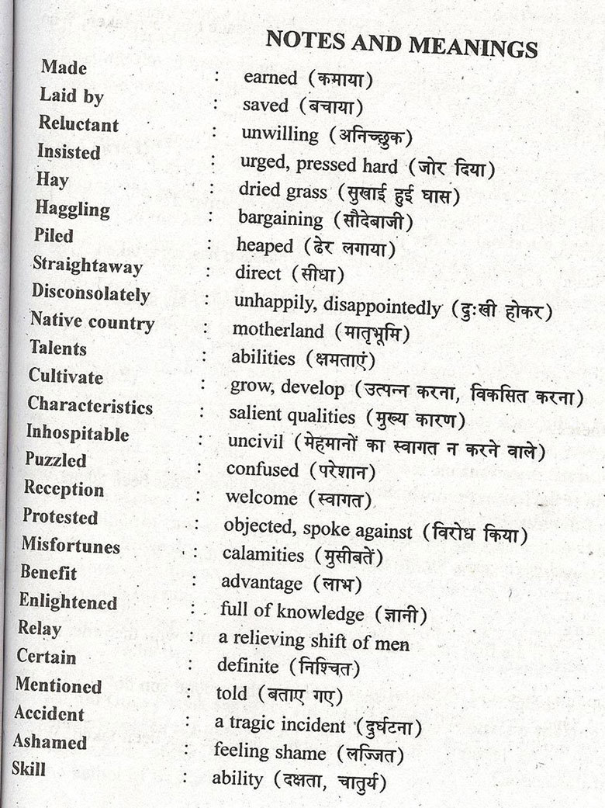
चित्र 1 शब्दों के शब्दकोश का एक उदाहरण।
सूचियाँ और शब्दकोश शब्दावली सीखने में उपयोगी हो सकते हैं। तथापि, इनके कुछ नुकसान हैं। कभी-कभी शब्द सूची में केवल अनुवाद होते हैं, और वह शब्दों के बारे में अन्य जानकारी नहीं देती है। शब्दावली सीखते समय काम आ सकने वाली जानकारी इस प्रकार है–
- उच्चारण
- व्याकरण (जैसे किसी क्रिया का past participle, या कि वह संज्ञा है, या क्रिया या विशेषण है)
- वे शब्द जिनका प्रयोग सामान्यतः साथ में किया जाता है (उदाहरण के लिए, क्रिया ‘mention’ का अनुसरण प्रायः ‘that’ करता है; ‘ashamed’ शब्द का अनुसरण प्रायः ‘about’ करता है)
- इसकी औपचारिकता (formality) (यह औपचारिक है या अनौपचारिक?)।
साथ ही कुछ छात्र शब्द सूचियों को याद करने में समर्थ हो सकते हैं, लेकिन अन्य छात्रों को यह कठिन लग सकता है। अगर छात्र सूची के शब्दों को थोड़ी देर के लिए (जैसे, किसी परीक्षा के लिए) याद कर भी लेते हैं तो भी, वे उन्हें शीघ्र ही भूल सकते हैं और अपने बोलने और लिखने में उनका उपयोग संभवतः नहीं कर सकेंगे।
उनकी शब्दावली को विकसित करने के लिए जिससे कि वे उसका उपयोग अपने बोलने और लिखने में कर सकें, छात्रों को शब्दों को कई बार देखने और सुनने व शब्दों का उपयोग करने के अवसर की जरूरत होती है। यदि छात्र नए शब्द सीखते हैं और उन्हें दोबारा नहीं देखते या उनका उपयोग नहीं करते हैं, तो वे उन्हें जल्दी ही भूल जाएंगे। शिक्षकों को ऐसी गतिविधियाँ शामिल करनी होंगी जो छात्रों को नए शब्दों की समीक्षा और उनका उपयोग करने का मौका देती हैं। छात्रों की शब्दावली विकसित करने हेतु अन्य गतिविधियों के लिए कुछ विचार पाने के लिए इस इकाई का अतिरिक्त संसाधन खंड देखें।
शब्दों को रिकार्ड करने और याद करने में छात्रों की मदद करने का उपयोगी तरीका है ‘vocabulary log’ का उपयोग करना। यह एक पृथक नोटबुक है
जिसमें छात्र:
- शब्द के बारे में जानकारी नोट करते हुए, नए शब्द रिकार्ड कर सकता है
- ऐसी कोई भी बात नोट कर सकता है जो शब्द को याद रखने में उसकी मदद कर सकती है, जैसे, उसने उसे पहली बार कहाँ देखा था
- चित्र की नकल कर सकता है या चिपका सकता है
- शब्द के बारे में व्याकरण संबंधी जानकारी जोड़ सकता है
- शब्द के उच्चारण या प्रयोग का वर्णन कर सकता है (जैसे क्या वह औपचारिक या अनौपचारिक है)
- शब्द के वाक्य में प्रयोगों के उदाहरण नोट कर सकता है (उदाहरण के लिए, उसे उस गद्यांश से नकल करके जहाँ उसने उसे पढ़ा था)
- संबंधित शब्द नोट कर सकता है।
शब्दावली लॉग उपयोगी होते हैं क्योंकि वे छात्रों को अध्यायों की समीक्षा करने और नए शब्द याद करने के अवसर प्रदान करते हैं। छात्र कक्षा के भीतर और बाहर दोनों जगह शब्दावली लॉग का उपयोग कर सकते हैं। छात्रों को अपने लॉग्स को देखकर या एक दूसरे के लॉग्स में देखकर यह पता करने को कहकर कि उन्हें कितना याद है, आप उन्हें खुद अपनी सीखने की प्रक्रिया पर विचार करने में उनकी मदद कर रहे हैं। इससे उन्हें उनके द्वारा की जा रही प्रगति को देखने और आत्मनिर्भर विद्यार्थी बनने में मदद मिलती है।
शब्दावली लॉग्स के उदाहरण संसाधन 5 में दिखाए गए हैं।

केस स्टडी 2: श्री अजय कक्षा 10 में शब्दावली लॉग्स का उपयोग करके छात्रों की शब्द याद रखने में मदद करते हैं
श्री अजय कक्षा 10 को अंग्रेजी पढ़ाते हैं। उन्होंने हाल ही में शब्दावली पढ़ाने के बारे में एक शिक्षक प्रशिक्षण सत्र में भाग लिया। सत्र के अंत में , शिक्षकों ने शब्दों को रिकार्ड करने और याद रखने के बारे में विचार साझा किए, और एक शिक्षक ने ‘vocabulary logs’ का उल्लेख किया। श्री अजय ने इसे अपनी कक्षा में आजमाने का निश्चय किया।
मुझे vocabulary logs का विचार बहुत पसंद आया। जब मैं छात्र था तब मैंने भी इसे कुछ समय तक रखा था और इसे बहुत उपयोगी पाया था। बेशक, आजकल मैं इतना व्यस्त रहता हूँ कि मेरी आदत छूट गई है। लेकिन मेरे छात्रों को अपनी परीक्षाओं के लिए शब्दावली सीखने की जरूरत है, और चीजों को याद रखने में वे इतना ज़्यादा समय व्यतीत करते हैं … मैं देखना चाहता था कि क्या vocabulary log रखने से उन्हें मदद मिल सकती है।
मैंने हर छात्र से एक छोटी नोटबुक खरीदने और कक्षा में लाने को कहा। कुछ छात्र नोटबुक लेकर नहीं आए इसलिए मैंने उन्हें नोटबुकें दीं (मैंने कक्षा के पहले कुछ नोटबुकें खरीदी थीं)। मैंने छात्रों से कहा कि नोटबुकें उनकी vocabulary logs हैं – एक ऐसी जगह जहाँ वे नए शब्द नोट कर सकते हैं। हमने चर्चा की कि वे logs में क्या शामिल कर सकते हैं, और मैंने बोर्ड पर कुछ उदाहरण दिए। कक्षा के अंत में, मैंने उनसे अध्याय पर नज़र डालने और कुछ शब्द नोट करने को कहा।
अब कक्षा हर सप्ताह 20 से 30 मिनट अपने शब्दावली लॉग को पूरा करने में बिताती है। मैं छात्रों से पाठों को पढ़ने और उन नए शब्दों को नोट करने को कहता हूँ जिनकी उन्हें जरूरत है या वे याद रखना चाहते हैं। मैं उन्हें उनकी पसंद के अनुसार काम करने देता हूँ। कुछ छात्र अकेले काम करना पसंद करते हैं; अन्य लोग जोड़ियों और समूहों में काम करते हैं। वे अपनी पसंद के शब्द लिखते हैं। मेरा खयाल है कि छात्रों का शब्द चुनना महत्वपूर्ण है न कि मेरे द्वारा उन्हें बताया जाना कि कौन से शब्द लिखने हैं। यदि मैं शब्द चुनता हूँ, तो हो सकता है कुछ छात्र उन्हें पहले से जानते हों। और वैसे भी, इससे उन्हें अपने सीखने की क्रिया के लिए उत्तरदायी होने में प्रोत्साहन मिलता है, और इससे उन्हें भविष्य में तब मदद मिलेगी जब मैं नहीं रहूँगा।
जब वे काम करते हैं तब मैं कमरे में घूमता हूँ और सुनिश्चित करता हूँ कि वे अपना vocabulary logs पूरा कर रहे हैं, और साथ ही मदद भी करता हूँ और सुझाव देता हूँ। उदाहरण के लिए, मैं नए शब्दों से युक्त नमूना वाक्य देता हूँ, या मैं संबंधित शब्दों या विलोमों के उदाहरण देता हूँ, और मुझे दिखने वाली गलतियों को सुधारता हूँ। यह देखना बहुत दिलचस्प होता है कि छात्र कौन से शब्द नोट करते हैं। इससे मुझे यह देखने में मदद मिलती है कि छात्र कौन से शब्द जानते हैं और कौन से नहीं, और किन छात्रों को अधिक या कम मदद चाहिए। मैं समय-समय पर देखने के लिए कुछ logs लेता भी हूँ – बेशक, उन सभी को नहीं – वे बहुत सारे जो हैं! इससे मुझे वह प्रगति देखने में मदद मिलती है जो मेरे छात्र अंग्रेजी में कर रहे हैं, और मैं इस जानकारी का उपयोग उनके आकलन के भाग के रूप में करता हूँ।
कुछ समय बाद मैं छात्रों से अपने शब्दावली लॉग निकालने और शब्दों का उपयोग करके एक दूसरे की परीक्षा लेने को कहता हूँ। आखिरकार, शब्दों का रिकार्ड रखने का कोई मतलब नहीं है यदि आप उन पर नज़र भी नहीं डालते हैं! मैं जानता हूँ कि कुछ छात्र उन्हें अपने घर पर देखते हैं – और शब्द भी जोड़ते हैं – लेकिन अन्य लोग ऐसा नहीं करते हैं, इसलिए मैं उन्हें शब्दों को देखने के लिए प्रोत्साहित करने के तरीके खोजने का प्रयास कर रहा हूँ। मैं जानता हूँ कि शब्दों को याद रखने के लिए उन्हें बार-बार देखते रहना महत्वपूर्ण होता है।
मेरे छात्रों को vocabulary log रखते हुए अब दो महीने हो गए हैं। मेरा खयाल है वे उत्साह खोने लगे हैं, इसलिए मैंने सत्र के अंत में एक प्रतियोगिता आयोजित करने का निश्चय किया है। सर्वोत्तम vocabulary log रखने वाले छात्र को मैं एक छोटा सा पुरस्कार देने वाला हूँ। मुझे उम्मीद है कि इससे वे अधिक प्रेरित बने रहेंगे!

गतिविधि 4: अपने छात्रों के साथ vocabulary logs का उपयोग करना
यह गतिविधि आपको अपने छात्रों के साथ आजमानी चाहिए।
केस स्टडी 2 में, श्री अजय ने कक्षा 10 के छात्रों के एक समूह के साथ vocabulary logs का उपयोग किया। शब्दावली रिकार्ड करने और याद रखने के लिए Vocabulary logs उपयोगी होते हैं। वे एक परियोजना का हिस्सा भी बन सकते हैं जिसे छात्र एक सत्र में, या यहाँ तक कि एक स्कूली वर्ष में भी कर सकते हैं। किताबों का मूल्यांकन किया जाएगा और वे हर छात्र के समग्र आकलन का हिस्सा रहेंगी। किसी भी स्तर के छात्र एक vocabulary log रख सकते हैं।
- छात्रों से एक सस्ती नोटबुक खरीदने और अगली अंग्रेजी कक्षा में लाने को कहें। खुद भी कुछ नोटबुक उन छात्रों के लिए खरीदें जो नोटबुक खरीदने में असमर्थ हैं।
- छात्रों से कहें कि नोटबुक उनकी vocabulary log होगी। वे इसका उपयोग शब्दावली रिकार्ड करने के लिए करेंगे।
- छात्रों से इस (या पिछले) अध्याय से कुछ शब्द नोट करने को कहें, और नोटबुक में वे जो कुछ लिख सकते हैं उसके कुछ उदाहरण दें (जैसे कोई चित्र, कोई नमूना वाक्य, व्याकरण संबंधी जानकारी इत्यादि)। आप बोर्ड पर उदाहरण लिख सकते हैं।
- अपनी logs में शब्द नोट करने के लिए हर सप्ताह छात्रों को समय दें, और उन्हें घर पर भी शब्द जोड़ने के लिए प्रोत्साहित करें। जब वे अपने लॉग्स पूरे करते हों, तब आस-पास घूमें और जहाँ आवश्यक हो मदद करें।
- समय-समय पर अलग-अलग छात्रों के लॉग लें और उन्हें देखें। logs के बारे में नोट्स बनाएं और उनका उपयोग हर छात्र के लिए अपने सतत आकलन के हिस्से के रूप में करें। आप logs का उपयोग अपने अध्यापन की योजना बनाने के लिए भी कर सकते हैं: क्या शब्दावली के ऐसे कोई क्षेत्र हैं जिनमें छात्रों को कठिनाई हो रही है? किन छात्रों को अधिक मदद की जरूरत है? आप उनकी सहायता कैसे कर सकते हैं?
(अधिक जानकारी के लिए देखें इकाई निर्माणात्मक आकलन के माध्यम से भाषा सीखने में सहायता करना।)
विचार के लिए रुकें
यहाँ इस गतिविधि को आजमाने के बाद आपके विचार करने के लिए कुछ प्रश्न दिए गए हैं। यदि संभव हो, तो इन प्रश्नों पर किसी सहकर्मी के साथ चर्चा करें।
- आपके छात्र अपने vocabulary logs का उपयोग कैसे करते हैं? लॉग्स का प्रभावी उपयोग करने में आप उनकी मदद कैसे कर सकते हैं?
- अपने छात्रों को उनके logs में नियमित रूप से लिखने के लिए आप प्रेरित बनाए कैसे रख सकते हैं?
शब्दावली लॉग्स रखने के बारे में उत्साही बने रहने के लिए छात्रों की मदद करना महत्वपूर्ण है। छात्रों को कक्षा के भीतर और बाहर अपने लॉग्स को पूरा करने के लिए प्रोत्साहित करें। छात्रों से अपने लॉग्स को साझा करने को कहें, और छात्रों को लॉग्स के वे उदाहरण दिखाएं जो अधिक प्रभावी हैं। अपने छात्रों के लॉग्स को समय-समय पर देखते रहें। आप सर्वोत्तम लॉग्स, या सर्वाधिक सीखे गए शब्दों के लिए पुरस्कार भी दे सकते हैं। छात्रों को अपने खुद के काम, जैसे लिखने या बोलने की गतिविधियों के लिए, लॉग्स के शब्दों का उपयोग करने के लिए प्रोत्साहित करें। उनसे अलग-अलग वाक्यों में लॉग से लिए गए कुछ शब्दों का उपयोग करने को कहें। बच्चों को याद दिलायें कि शब्दों को सीखना उनके अर्थ जानने तक ही सीमित नहीं है बल्कि उन्हें उनका उपयोग करने में भी सक्षम होना चाहिए।

4 शब्दकोशों का प्रभावी ढंग से उपयोग करना
शब्दकोश आप और आपके छात्रों दोनों के लिए उपयोगी संसाधन हैं। जब आप अंग्रेजी पढ़ते और सुनते हैं, तब आपका सामना ऐसे शब्दों से होता है जिन्हें आप नहीं जानते, या जिनके अर्थ का आप अनुमान नहीं लगा सकते – आखिरकार, अंग्रेजी के हर शब्द को जानना संभव नहीं है! शब्दकोश आप – और आपके छात्रों की – यह समझने में मदद करता है कि किसी शब्द का क्या अर्थ है, और कुछ शब्दकोश आपको शब्द के बारे में और भी बहुत जानकारी देते हैं। Collins COBUILD Learner’s Illustrated Dictionary से ‘propel’ शब्द के बारे में यह प्रविष्टि पढ़ें:
Propel/ prəˈpel/ (propels, propelling, propelled)
- To propel someone or something in a certain direction means to cause them or it to move in that direction. Rebecca took Steve’s elbow and propelled him towards the door.
- If something propels you into a particular activity, it causes you to be involved in it. It was this event which propelled her into politics.
Wordlink: pel = driving, forcing: compel, expel, propel
यह प्रविष्टी आपको बतलाती है कि:
- शब्द का उच्चारण कैसे किया जाता है
- यह विभिन्न कालों (Tenses) में कैसे परिवर्तित होता है
- शब्द के विभिन्न अर्थ क्या हैं
- इसका वाक्यों में प्रयोग कैसे किया जाता है
- यह अन्य शब्दों से कैसे संबंधित है।
सभी शब्दकोश यह जानकारी नहीं देते हैं। इसके बावजूद भी वे बहुत उपयोगी होते हैं, क्योंकि वे एक अवधारणा देते हैं कि उन शब्दों का क्या मतलब है, और उन्हें संभवतः कहाँ इस्तेमाल किया जाता है। यदि छात्रों को स्कूल, कक्षा या घर पर शब्दकोश सुलभ होता है, तो वे शब्दों का अर्थ स्वयं पता करने में सक्षम हो जाएंगे और आप पर कम निर्भर रहेंगे। इसका मतलब है कि आपके पास अपनी अंग्रेजी कक्षाओं में अन्य कार्यों के लिए समय होगा।

गतिविधि 5: शब्दकोशों का अधिक प्रभावी रूप से उपयोग करने की योजना बनाना
भाग A: इन प्रश्नों के लिए अपने उत्तर नोट करें। हो सके, तो अपने उत्तरों को सहकर्मियों के साथ साझा करें।
- क्या आपके पास शब्दकोश है?
  - यदि हाँ, तो वह किस प्रकार का शब्दकोश है? आप उसे कैसे उपयोग करते हैं?
  - यदि नहीं, तो क्या शब्दकोश खरीदना या साझा करना, या आपके मोबाइल फोन पर उसका उपयोग करना संभव है?
- क्या आपके छात्रों के पास शब्दकोश हैं?
  - यदि हाँ, तो क्या वे उन्हें कक्षा में लाते हैं?
  - वे उनका कैसे उपयोग करते हैं? क्या आप उन्हें उनका घर पर उपयोग करने के लिए प्रोत्साहित करते हैं?
- क्या आपके स्कूल या कक्षा में शब्दकोश है?
  - यदि हाँ, तो आप उसका उपयोग कैसे करते हैं?
  - यदि कोई शब्दकोश उपलब्ध नहीं है, तो क्या आप कक्षा के लिए खरीद सकते हैं? या अपने मोबाइल फोन पर कक्षा में ला सकते हैं? आप उसका कैसे उपयोग कर सकते हैं?

भाग B:
अब इन प्रश्नों के लिए कुछ अन्य शिक्षकों के उत्तर पढ़ें।

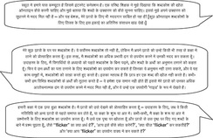

भाग C:
आपके अपने छात्रों के साथ शब्दकोशों के अपने इस्तेमाल में आप कैसे सुधार कर सकते हैं ? ऊपर दी गई गतिविधियों में से एक को चुनें और उसे स्वयं करें या अपनी कक्षा के साथ आजमाएं।

5 सारांश
अंग्रेजी पाठ्यपुस्तकों में आम तौर पर ऐसे कई शब्द होते हैं जिन्हें छात्र नहीं जानते हैं। आप शब्दों का अनुवाद करने की तकनीक का उपयोग कर सकते हैं, लेकिन इसके कुछ नुकसान हैं। छात्रों को ऐसी तकनीकें पढ़ाना अधिक उपयोगी होता है जो शब्दों को स्वयं समझने में उनकी मदद करती हैं। इस इकाई में आपने शब्दों का मतलब निकालने और उन्हें याद रखने में अपने छात्रों की मदद करने के कुछ तरीकों का अध्ययन किया है। ये वे तकनीकें हैं जिनका उपयोग आप पाठ्यपुस्तक के सभी अध्यायों के साथ कर सकते है ताकि आपके छात्र अधिक आत्म निर्भर और आत्मविष्वास से भरे विद्यार्थी बन सकें।
यदि आप अंग्रेजी में स्वयं की शब्दावली को सुधारने के लिए और शब्दावली पढ़ाने में उपयोगी वाक्यांशों के लिए कुछ अवधारणाएं चाहते हैं, तो संसाधन 2 देखें। यदि आप शब्दावली पढ़ाने के बारे में अधिक पढ़ना चाहते हैंए तो अतिरिक्त संसाधन खंड देखें।

संसाधन

संसाधन 1: नए शब्द याद रखने में छात्रों की मदद करने वाली गतिविधियाँ
- दो शब्द, एक वाक्य: इस बारे में सीखने के लिए कि एक शब्द दूसरे शब्दों के साथ कैसे काम करता है, छात्रों को शब्दों का उपयोग करने की जरूरत होती है, यह गतिविधि छात्रों की भाषा का अधिक से अधिक प्रयोग करने के लिए उत्साहित करती है। बोर्ड पर ऐसे दो शब्द लिखें जिनकी आप समीक्षा करना चाहते हैं और छात्रों को जोड़ी या समूहों में रखें। छात्रों से एक ऐसा वाक्य बनाने को कहें जिसमें दोनों शब्द हों। कुछ छात्रों से आपको अपने वाक्य बताने को कहें। सर्वोत्तम वाक्य चुनें और उसे छात्रों के नकल करने के लिए बोर्ड पर लिखें, फिर यही प्रक्रिया दो और शब्दों के साथ दोहराएं।
- पाँच शब्दों की कहानी: बोर्ड पर एक ग्रिड बनाएं जिसमें उन शब्दों का संग्रह हो जिन्हें आपके छात्रों ने हाल ही में सीखा है। छात्रों को छोटे समूहों में रखें और उनसे पाँच शब्द चुनने को कहें। प्रत्येक समूह द्वारा पाँच शब्द चुन लेने के बाद, उनसे एक बहुत छोटी सी कहानी बनाने को कहें जिसमें वे सभी पाँच शब्द हों। उनके कहानियाँ बना लेने के बाद, छात्रों को अपनी कहानियाँ साझा करने के लिए जोड़ियों में रखें या हर समूह में से किसी को कक्षा को अपनी कहानी सुनाने को कहें।
- तीन अर्थ: यह शब्दावली का पुनरावर्तन करने के लिए पाठ्यपुस्तक के शब्दकोशों का उपयोग करने का तेज और उपयोगी तरीका है। छात्रों से अपनी किताबें बंद करने के कहें। बोर्ड पर एक शब्द लिखें, फिर पाठ्यपुस्तक के शब्दकोश से तीन परिभाषाएं पढ़ें। छात्रों से अनुमान लगाने को कहें कि कौन सी परिभाषा सही है। यदि आपकी कक्षा में या कक्षा के बाहर खाली जगह है, तो आप इसे अधिक मज़ेदार बना सकते हैं और छात्रों से खड़ा होने को कह सकते हैं। यदि पहली परिभाषा सही है, तो वे कक्षा के दायीं ओर जाएंगे; यदि दूसरी सही है, तो वे कक्षा के बीच में जाएंगे; और यदि तीसरी सही है, तो वे बायीं ओर जाएंगे।
- शब्द थैली: यह एक निरन्तर चलने वाली गतिविधि है जिसे आप पूरे स्कूल वर्ष में कर सकते हैं। प्रत्येक अध्याय के अंत में, अपने छात्रों को कागज की छोटी स्लिपें दें। उनसे स्लिप के एक ओर वे शब्द जिनकी उन्हें जरूरत है या जिन्हें वे सीखना चाहते हैं, और दूसरी ओर शब्द के बारे में जानकारी लिखने को कहें (जैसे अनुवाद, नमूना वाक्य, व्याकरण संबंधी जानकारी इत्यादि)। कक्षा के अंत में, कागज की सभी स्लिपें एकत्र करें और उन्हें एक थैली में रखें। थैली से नियमित रूप से कोई भी एक शब्द निकालें और उनके बारे में प्रश्न पूछें, जैसे ‘इसका क्या अर्थ है?’ या ‘मुझे एक नमूना वाक्य दें।’ ये त्वरित पुनरावृत्ति प्रश्नोत्तरियाँ पाठों से शब्दों को याद रखने में आपके छात्रों की मदद करेंगी।

संसाधन 2: शब्दावली पढ़ाने के लिए भाषा के उदाहरणों के साथ अपनी खुद की अंग्रेजी विकसित करें
यहाँ भाषा के कुछ उदाहरण प्रस्तुत हैं जिनका उपयोग आप शब्दावली पढ़ाने के लिए कर सकते हैं:
- ‘Which words don’t you know? Can you please write down the words that you don’t understand?’
- ‘I’m sure you can guess the meaning of some of those words from the context.’
- ‘Which are the words you can guess the meaning of?’
- ‘That’s not exactly right. Any other guesses?’
- ‘Yes, spot on! How could you guess the meaning? What were the clues?’
- ‘Which are the words you couldn’t guess?’
- ‘What is the opposite of that word?’
- ‘Do you know a word that is similar to this?’
- ‘What kind of word is it? Is it a verb? Is it a noun?’
- ‘What are the words before it and after it?’
- ‘What is the topic of the lesson? Do you think this word is related to that topic?’
- ‘You already know the word “helper”. The word “assistant” is similar to that.’
- ‘Can you see another word inside of this word? Can you see that the word “assist” is in there?’
- ‘Do you know another word that is similar to this?’
- ‘What word can you recognise in “disabled’” Did you notice that the word “able” is in there?’
- ‘You know the word “able”, yes? Can you guess what “disabled”’ means?’
- ‘Okay, so which of these words do you think are important for you to remember?’
- ‘Circle the words that you think are important.’
- ‘You might need to know some of these words for the exam.’
यहाँ अंग्रेजी में आपकी अपनी शब्दावली विकसित करने के लिए कुछ सुझाव प्रस्तुत हैं:
- Read as much as you can in English (newspapers, magazines, books).
- Try to use strategies you have learned about in this unit, such as guessing words from the context and deciding which words are useful to learn.
- If possible, find out how new words are pronounced and learn how they are used.
- Keep a vocabulary log – note down new words and revisit it often.
- Keep a dictionary near you so that you can consult it whenever you need to.
- Play word games in English, such as crossword puzzles.
यहाँ शब्दावली विकसित करने के लिए उपयोगी साइट्स के लिए लिंक्स प्रस्तुत हैं:
- ‘व्याकरण, शब्दावली एवं उच्चारण’: http://www.bbc.co.uk/worldservice/learningenglish/language/
- ‘शब्दावली गेम्स’: http://learnenglish.britishcouncil.org/en/vocabulary-games

संसाधन 3: ‘कैम्ब्रिज की यात्रा’
Cambridge was my metaphor for England, and it was strange that when I left it had become altogether something else, because I had met Stephen Hawking there.
It was on a walking tour through Cambridge that the guide mentioned Stephen Hawking, ‘poor man, who is quite disabled now, though he is a worthy successor to Issac Newton, whose Chair he has at the university.’ And I started, because I had quite forgotten that this most brilliant and completely paralysed astrophysicist, the author of A Brief History of Time, one of the biggest bestsellers ever, lived here.
When the walking tour was done, I rushed to a phone booth and, almost tearing the cord so it could reach me outside, phoned Stephen Hawking’s house. There was his assistant on the line and I told him I had come in a wheelchair from India (perhaps he thought I had propelled myself all the way) to write about my travels in Britain. I had to see Professor Hawking — even ten minutes would do. ‘Half an hour,’ he said. ‘From three-thirty to four.’
And suddenly I felt weak all over. Growing up disabled, you get fed up with people asking you to be brave, as if you have a courage account on which you are too lazy to draw a cheque. The only thing that makes you stronger is seeing somebody like you, achieving something huge. Then you know how much is possible and you reach out further than you ever thought you could.
(Source: National Council of Educational Research and Training, 2006a)

संसाधन 4: चिंतन को बढ़ावा देने के लिए प्रश्न पूछने का उपयोग करना
शिक्षक हमेशा अपने छात्रों से सवाल पूछते रहते हैं; सवालों के द्वारा शिक्षक सीखने और सीखते रहने में अपने छात्रों की मदद कर सकते हैं। एक अध्ययन के अनुसार औसतन, एक शिक्षक अपने समय का एक-तिहाई हिस्सा छात्रों से सवाल पूछने में खर्च करता है (हेस्टिंग्स, 2003)। पूछे गए प्रश्नों में से, 60 प्रतिशत में तथ्यों को दोहराया गया था और 20 प्रतिशत प्रक्रियात्मक थे (हैती, 2012), जिनमें से ज्यादातर के उत्तर सही या गलत में थे। लेकिन क्या सिर्फ सही या गलत में उत्तर वाले सवाल पूछने से सीखने को प्रोत्साहन मिलता है?
छात्रों से कई अलग अलग तरह के सवाल पूछे जा सकते हैं। शिक्षक जिस तरह के उत्तर और परिणाम पाना चाहते हैं, उसी पर आधारित प्रश्न छात्रों से पूछने चाहिए। शिक्षक आमतौर पर छात्रों से सवाल पूछते हैं, ताकि वे:
- जब कोई नया विषय या सामग्री प्रस्तुत की जाती है, तो वे छात्रों को इसे समझने के लिए मार्गदर्शन कर सकें
- बेहतर ढंग से सोचने के लिए छात्रों को प्रोत्साहित कर सकें
- कोई त्रुटि दूर कर सकें
- छात्रों को प्रोत्साहित कर सकें
- समझ को जाँच सकें।
प्रश्नों का उपयोग आमतौर पर यह देखने के लिए किया जाता है कि छात्र क्या जानते हैं, इसलिए यह उनकी प्रगति का आंकलन करने के लिए महत्वपूर्ण है। प्रश्नों का उपयोग प्रेरणा देने, छात्रों के सोचने के कौशल को बढ़ाने और जिज्ञासु मन विकसित करने में भी किया जा सकता है। प्रश्नों को मोटे तौर पर दो श्रेणियों में बाँटा जा सकता है:
- निचले स्तर के प्रश्न, जिनमें तथ्यों का स्मरण और पहले सिखाया गया ज्ञान शामिल होता है, प्रायः बंद सिरे के प्रश्नों (हां या नहीं में उत्तर वाले) से संबद्ध होते हैं।
- उच्च स्तर के प्रश्न, जिनके लिए ज्यादा सोचने की ज़रुरत होती है। इसके लिए छात्रों को पहले किसी उत्तर से सीखी गई जानकारी को एक साथ रखने या तार्किक रूप से किसी दलील का समर्थन करने की ज़रुरत पड़ सकती है। उच्च स्तर के प्रश्न प्रायः ज्यादा खुले सिरों वाले होते हैं।
खुले सिरे वाले सवाल छात्रों को पाठ्यपुस्तक पर आधारित, यथाशब्द जवाबों से परे सोचने को प्रोत्साहित करते हैं, इसलिए उत्तरों में विविधता पायी जाती है।
इनसे शिक्षकों को भी सामग्री के बारे में छात्र की समझ का आंकलन करने में मदद मिलती है।

छात्रों को उत्तर देने के लिए प्रोत्साहित करना
कई शिक्षक एक सेकंड से भी कम समय में अपने प्रश्न का उत्तर चाहते हैं और इसलिए अक्सर वे खुद ही प्रश्न का उत्तर दे देते हैं या प्रश्न को दूसरी तरह से दोहराते हैं (हेस्टिंग्स, 2003)। छात्रों को केवल प्रतिक्रिया देने का समय मिलता है – उनके पास सोचने का समय ही नहीं होता! अगर आप उत्तर चाहने से पहले कुछ सेकंड इंतजार करते हैं तो छात्र को सोचने के लिए समय मिल जाएगा। इसका छात्रों की उपलब्धि पर सकारात्मक प्रभाव पड़ता है। प्रश्न को प्रस्तुत करने के बाद इंतजार करने से निम्नांकित में वृद्धि होती है:
- छात्रों के उत्तरों की लंबाई
- उत्तर देने वाले विद्यार्थियों की संख्या
- छात्रों के प्रश्नों की बारंबारता
- कम सक्षम छात्रों के पास से उत्तरों की संख्या
- छात्रों के बीच सकारात्मक संवाद।

आपकी प्रतिक्रिया महत्वपूर्ण है
आप दिए गए सभी उत्तरों को जितने सकारात्मक ढंग से स्वीकार करते हैं, छात्र भी उतना ही ज्यादा सोचना और कोशिश करना जारी रखेंगे। यह सुनिश्चित करने के कई तरीके हैं कि गलत उत्तरों और गलत धारणाओं को सुधार दिया जाए, और यदि एक छात्र के मन में कोई गलत विचार है, तो आप निश्चित रूप से यह मान सकते हैं कि कई अन्य छात्रों के मन में भी वही गलत धारणा होगी। आप निम्नलिखित का प्रयास कर सकते हैं:
- उत्तरों के उन हिस्सों को चुन सकते हैं, जो सही हैं और मित्रवत ढंग से छात्र से अपने उत्तर के बारे में थोड़ा और सोचने के लिए कह सकते हैं। यह ज्यादा सक्रिय भागीदारी को प्रोत्साहित करता है और आपके छात्रों को स्वयं अपनी गलतियों से सीखने में मदद करता है। निम्नलिखित टिप्पणी यह दर्शाती है कि आप ज्यादा मददगार ढंग से किस प्रकार से गलत उत्तर पर प्रतिक्रिया दे सकते हैं: ‘आप वाष्पीकरण से बनते बादलों के बारे में सही थे लेकिन मुझे लगता है कि हमें बारिश के बारे में आपने जो कहा है उसके बारे में थोड़ा और पता लगाने की जरूरत है। क्या आपमें से कोई और इस बारे में कुछ बता सकता है?’
- छात्रों से मिलने वाले सभी उत्तर ब्लैकबोर्ड पर लिखें, और छात्रों से पूछें कि वे इनके बारे में क्या सोचते हैं। उनके अनुसार कौन-से उत्तर सही हैं? कोई अन्य उत्तर देने का कारण क्या रहा होगा? इससे आपको यह समझने का एक मौक़ा मिलता है कि आपके छात्र किस तरीके से सोच रहे हैं और आपके छात्रों को भी मित्रवत तरीके से अपनी गलत धारणाओं को सुधारने का अवसर मिलता है।
सभी उत्तरों को ध्यान से सुनकर और आगे समझाने के लिए छात्रों को प्रेरित करके उन्हें महत्व दें। उत्तर चाहे सही हो या गलत, लेकिन यदि आप छात्रों से अपने उत्तरों को विस्तार में समझाने को कहते हैं, तो अक्सर छात्र अपनी गलतियाँ खुद ही सुधार लेंगे, आप एक विचारशील कक्षा का विकास करेंगे और आपको वास्तव में पता चलेगा कि आपके छात्र कितना सीख गए हैं और अब किस तरह आगे बढ़ना चाहिए। यदि गलत उत्तर देने पर अपमान या सज़ा मिलती है, तो दोबारा शर्मिंदगी या डांट के डर से आपके छात्र कोशिश करना ही छोड़ देंगे।

उत्तरों की गुणवत्ता को बेहतर बनाना
यह महत्वपूर्ण है कि आप प्रश्नों का एक ऐसा क्रम अपनाने की कोशिश करें, जो सही उत्तर पर ख़त्म न होता हो। एक मात्र उत्तर वाले प्रश्नों के बदले फॉलो- अप प्रश्न पूछने चाहिए, जो छात्रों का ज्ञान बढ़ाते हैं और उन्हें शिक्षक के साथ संलग्न होने का मौका देते है। यह आप इसके लिए पूछकर कर सकते हैं:
- एक कैसे या एक क्यों
- उत्तर देने का एक और तरीका
- एक बेहतर शब्द
- किसी उत्तर को सही साबित करने के लिए प्रमाण
- संबंधित कौशल का एकीकरण
- उसी कौशल या तर्क का किसी नई स्थिति में अनुप्रयोग।
छात्रों की ज्यादा गहराई में जाकर सोचने में मदद करना और उनके उत्तरों की गुणवत्ता को बेहतर बनाना आपकी भूमिका का बहुत ही महत्वपूर्ण हिस्सा है। निम्नलिखित कौशल अधिक उपलब्धि हासिल करने में छात्रों की मदद करते हैं:
- प्रोत्साहन के लिए छात्रों को उचित संकेत देने की ज़रुरत पड़ती है – ऐसे संकेत जिनसे छात्रों को उनके प्रश्नों को विकसित करने और सुधार में मदद मिलती हो। उत्तर में क्या सही है उसे आप पहले बता सकते हैं और तब आगे की जानकारी, प्रश्न और संकेत दे सकते हैं। (‘तो अगर आप कागज के अपने हवाई जहाज के अंतिम सिरे पर वजन रखते हैं तो क्या होगा?’)
- जांच-पड़ताल अधिक जानकारी पाने की कोशिश करने, एक अव्यवस्थित उत्तर को या आंशिक रूप से सही उत्तर को सुधारने की कोशिश में छात्र जो कहना चाहते हैं, उसे स्पष्ट करने में उनकी मदद करने से संबंधित है। (‘तो इस सबका जो अर्थ है उसके बारे में आप मुझे और क्या बता सकते हैं?’)
- फिर से ध्यान केंद्रित करना सही उत्तरों के आधार पर छात्रों के ज्ञान को उस ज्ञान से जोड़ने से संबंधित होता है, जो उन्होंने पहले सीखा है। यह उनकी समझ को विकसित करता है। (‘आपकी बात सही है, लेकिन पिछले सप्ताह हम अपने स्थानीय पर्यावरण विषय के बारे में जो पढ़ रहे थे, यह उससे किस प्रकार संबंधित है?’)
- प्रश्नों को अनक्रुमित करने का अर्थ है ऐसे क्रम में प्रश्न पूछना, जिन्हें सोच का विस्तार करने हेतु बनाया गया है। प्रश्नों के द्वारा छात्रों को सारांश बनाने, तुलना करने, समझाने और विश्लेषण करने की प्रेरणा मिलनी चाहिए। ऐसे प्रश्न तैयार करें, जिनसे छात्रों को सोचने की प्रेरणा मिले, लेकिन उन्हें इतनी ज्यादा भी चुनौती न दें कि प्रश्न का अर्थ ही खो जाए। (‘स्पष्ट करें कि आप अपनी पहले की समस्या से किस प्रकार उबरे। उससे क्या फर्क पड़ा? आपको क्या लगता है आगे आपको किस चीज का सामना करने की जरूरत पड़ेगी?’)
- सुनने से आप न केवल अपेक्षित उत्तर पर गौर करने में समर्थ होते हैं, बल्कि इससे आप असाधारण या नवाचारी उत्तरों के प्रति सतर्क भी होते हैं, जिसकी हो सकता है कि आपको अपेक्षा न रही हो। इससे यह भी दिखाई देता है कि आप छात्रों के विचारों को महत्व देते हैं और इसलिए इस बातकी ज्यादा संभावना होती है कि वे सुविचारित उत्तर देंगे। इस तरह के उत्तर भ्रांतियों को चिह्नांकित कर सकते हैं, जिन्हें ठीक करने की जरूरत होतीहै अथवा वे एक ऐसी नयी पहुंच दिखा सकते हैं, जिस पर आपने विचार नहीं किया हो। (‘मैंने इसके बारे में सोचा नहीं था। आप इस तरह से क्योंसोचते हैं इसके बारे में मुझे और जानकारी दें।’)
एक शिक्षक के रूप में, आपको ऐसे प्रश्न पूछने चाहिए जो प्रेरित करने वाले और चुनौतीपूर्ण हों, ताकि आप अपने छात्रों से रोचक और उनके स्वनिर्मित उत्तर पा सकें। आपको उन्हें सोचने का समय देना चाहिए और आप सचमुच यह देखकर चकित रह जाएंगे कि आपके छात्र कितना कुछ जानते हैं और आप सीखने में व उनकी प्रगति में कितनी अच्छी तरह मदद कर सकते हैं।
याद रखें कि प्रश्न यह जानने के लिए नहीं पूछे जाते कि शिक्षक क्या जानते हैं, बल्कि वे यह जानने के लिए पूछे जाते हैं कि छात्र क्या जानते हैं। यह याद रखना महत्वपूर्ण है कि आपको कभी भी अपने खुद के प्रश्नों का जवाब नहीं देना चाहिए! आखिरकार यदि छात्रों को यह पता ही हो कि वे आगे कुछ सेकंड तक चुप रहते हैं, तो आप खुद ही उत्तर दे देंगे, तो फिर उन्हें उत्तर देने का प्रोत्साहन कैसे मिलेगा?

संसाधन 5: शब्दावली लॉग्स के उदाहरण
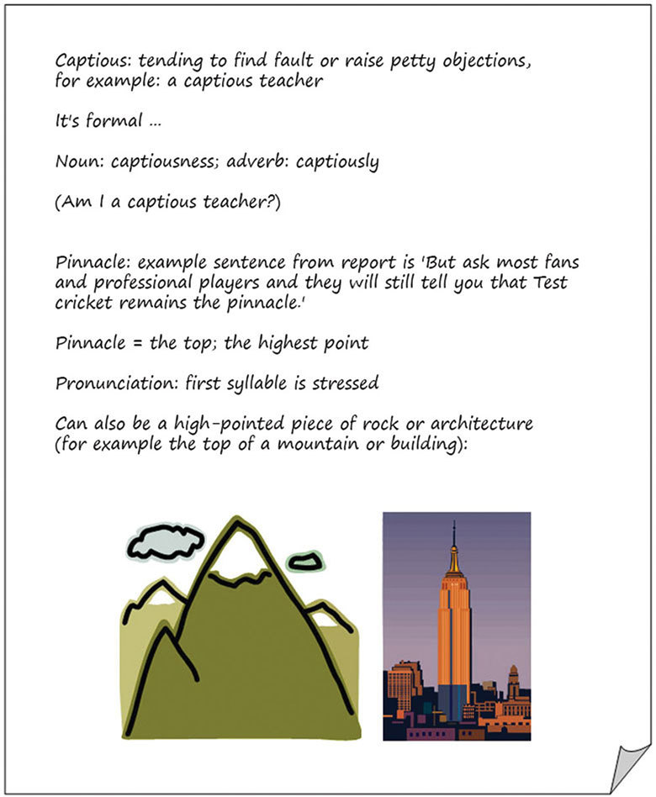
चित्र R5.1 ‘captious’ शब्द के बारे में शब्दावली लॉग का एक उदाहरण।
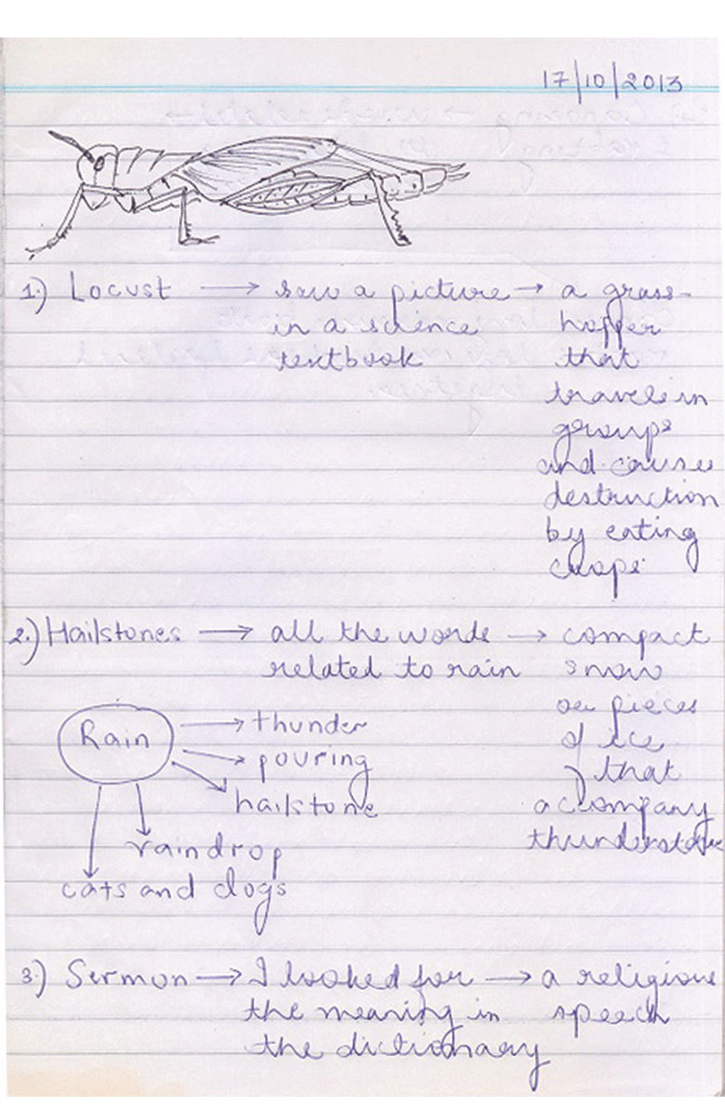
चित्र R5.2a एक छात्र की नोटबुक के शब्दावली लॉग का एक उदाहरण (पहला पृष्ठ)।
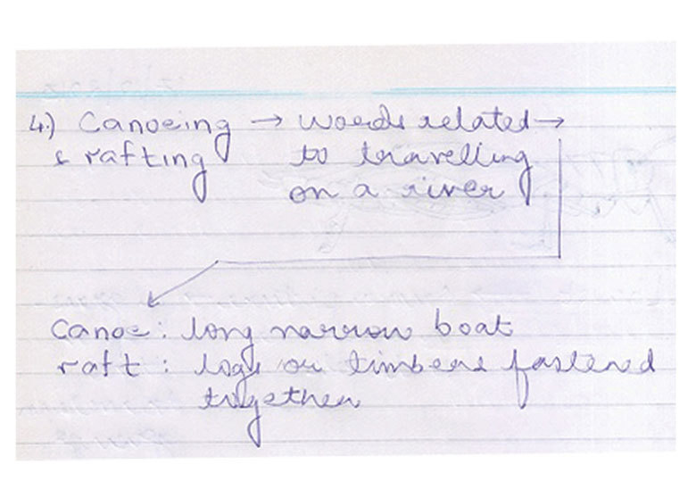
चित्र R5.2b एक छात्र की नोटबुक के शब्दावली लॉग का एक उदाहरण (दूसरा पृष्ठ)।

अतिरिक्त संसाधन
Some articles and activities about vocabulary:
- ‘Vocabulary teaching: effective methodologies’ by Naveen Kumar Mehta: http://iteslj.org/Techniques/Mehta-Vocabulary.html
- ‘Strategies for vocabulary development’ by Kate Kinsella, Colleen Shea Stump and Kevin Feldman: http://www.phschool.com/eteach/language_arts/2002_03/essay.html
- Articles on vocabulary: http://www.teachingenglish.org.uk/articles/vocabulary
- Vocabulary activities: http://www.teachingenglish.org.uk/search/apachesolr_search/vocabulary%20activities
Some online dictionaries:
- Collins – English for Learners: http://www.collinsdictionary.com/dictionary/english-cobuild-learners
- Cambridge Dictionaries Online: http://dictionary.cambridge.org/
- Oxford Dictionaries: http://www.oxforddictionaries.com/

References
Fawcett, A.J. and Nicolson, R.I. (1991) ‘Vocabulary training for children with dyslexia’, Journal of Learning Disabilities, vol. 24, no. 6, pp. 379–83.
Gupta, S.P. (ed.) (2012) English (A Textbook for Class X), revised edition (revised by K.D. Upadhyay).Noida: Banwari Lal Kaka & Sons (Publishers).
Collins COBUILD (2009) Collins COBUILD Learner’s Illustrated Dictionary. London: Collins.
Hastings, S. (2003) ‘Questioning’, TES Newspaper, 4 July. Available from: http://www.tes.co.uk/article.aspx?storycode=381755 (accessed 22 September 2014).
Hattie, J. (2012) Visible Learning for Teachers: Maximising the Impact on Learning. Abingdon: Routledge.
Kinsella, K., Stump, C.S., Feldman, K. (undated) ‘Strategies for vocabulary development’ (online), Prentice Hall eTeach. Available from: http://www.phschool.com/eteach/language_arts/2002_03/essay.html (accessed 29 September 2014).
National Council of Educational Research and Training (2006a) Honeydew: Textbook in English for Class VIII, National Council of Educational Research and Training. Available from: http://www.ncert.nic.in/ncerts/textbook/textbook.htm?hehd1=0-10 (accessed 29 September 2014).
National Council of Educational Research and Training (2006b) Position Paper: National Focus Group on Teaching of English. National Council of Educational Research and Training.
Snow, C.E., Cancina, H., DeTemple, J. and Sehley, S. (1991) ‘Giving formal definitions: a linguistic or metalinguistic skill?’ in Bialystok, E. (ed.) Language Processing in Bilingual Children. Cambridge: Cambridge University Press.

Acknowledgements

अभिस्वीकृतियाँ
यह सामग्री क्रिएटिव कॉमन्स एट्रिब्यूशन-शेयरएलाइक लाइसेंस (http://creativecommons.org/licenses/by-sa/3.0/) के अंतर्गत उपलब्ध कराई गई है, जब तक कि अन्यथा निर्धारित न किया गया हो। यह लाइसेंस TESS-India, OU और UKAID लोगो के उपयोग को वर्जित करता है, जिनका उपयोग केवल TESS-India परियोजना के भीतर अपरिवर्तित रूप से किया जा सकता है।
कॉपीराइट के स्वामियों से संपर्क करने का हर प्रयास किया गया है। यदि किसी को अनजाने में अनदेखा कर दिया गया है, तो पहला अवसर मिलते ही प्रकाशकों को आवश्यक व्यवस्थाएं करने में हर्ष होगा।
वीडियो (वीडियो स्टिल्स सहित): भारत भर के उन अध्यापक शिक्षकों, मुख्याध्यापकों, अध्यापकों और छात्रों के प्रति आभार प्रकट किया जाता है जिन्होंने उत्पादनों में दि ओपन यूनिवर्सिटी के साथ काम किया है।

